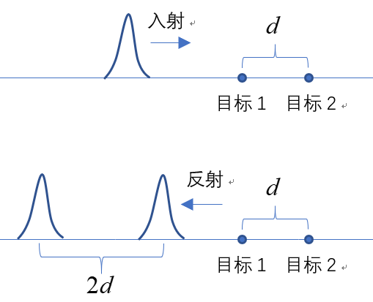

如上图，若要将相距的两个脉冲区分开，则脉冲宽度，一般，所以

， （1）

或

。 （2）

多普勒频移，这里是雷达速度在目标方向上的投影。

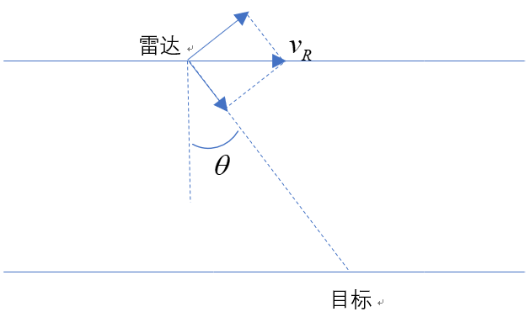

如上图，是雷达速度，它在目标方向上的投影，所以。

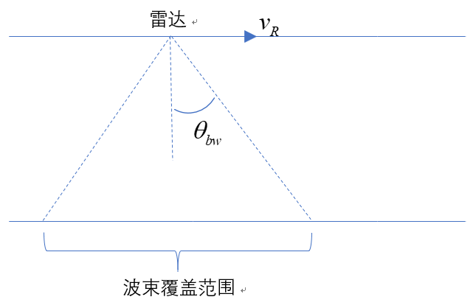

如上图，是波束半角宽，方位向带宽就是最大多普勒频移

。

参考（2）式，方位向没有反射，所以去掉因子2，方位像分辨率

。

